Fiscalía General de la República
Unidad de Acceso a la Información Pública
Aviso de Inexistencia de Obras Ejecutadas
Meses de Marzo y abril de 2020
San Salvador, 30 de abril del 2020
Público en General Presente:
Se informa por medio de la Unidad de Acceso a la Información Pública, que de conformidad a lo dispuesto en el Artículo 10 de la Ley de Acceso a la Información Pública, que establece que "Los entes obligados, de manera oficiosa, pondrán a disposición del público, divulgarán y actualizarán, en los términos de los lineamientos que expida el Instituto en relación al numeral 15 de dicha disposición legal, que establece que deberá ser público: " El listado de obras en ejecución o ejecutadas total o parcialmente con fondos públicos... , se hace del conocimiento que durante los meses de marzo y abril del año 2020, la Dirección de Administración de esta Institución, no reporta ninguna obra ejecutada.
Y para hacerlo del conocimiento general, se extiende la presente acta que abarca el trimestre de febrero hasta abril de 2020.
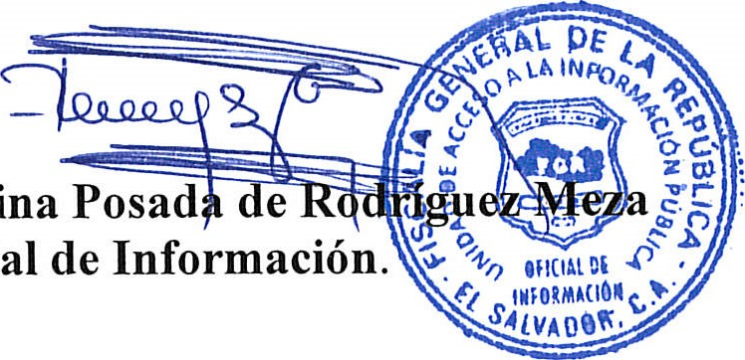
Oficial
Licda.
Deisi
Marina

